**MENGIDENTIFIKASI BAGIAN-BAGIAN YANG ADA PADA WEBSITE**

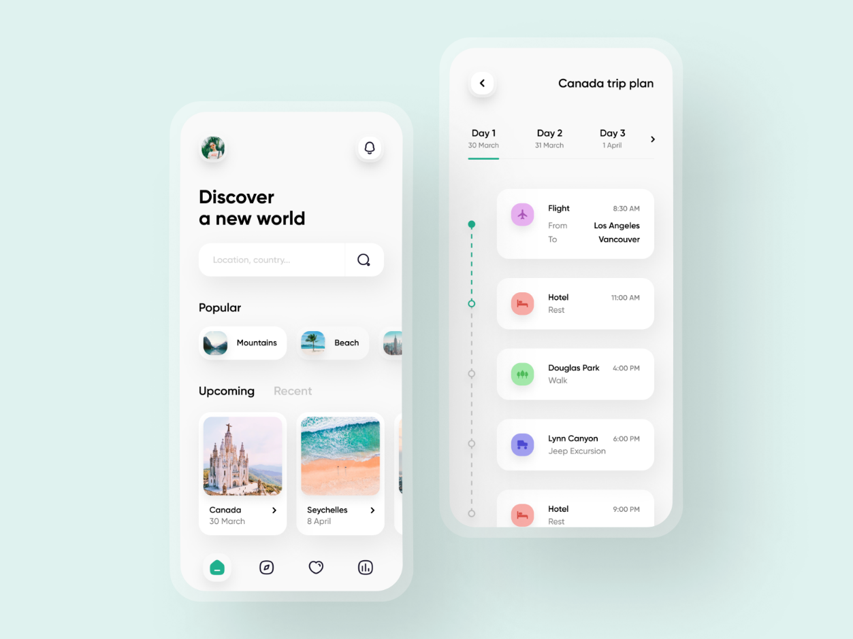

***Canada Trip Plan***

(Sumber: <https://dribbble.com/shots/15696245-Trip-Planner-App>)

**1. Detail fitur dan letak dari UX**

1. *Define : Information architecture* yang ditampilkan oleh ***Canada Trip Plan***

diperuntukan pada *user* yang akan melakukan perjalanan. Terdapat 2 halaman yang ditampilkan, yang akan dijelaskan melalui bagan berikut.

*Planning trip*

Beranda

*Nama tempat*

Jadwal *trip*

*Search*

Kategori tempat

Transportasi

Riwayat pesanan

*Profile logo*

Hotel

*Popular*

Destinasi 1

*Upcoming*

Destinasi 2

1. *Ideate* : Dalam fase ini pembuat waebsite tersebut menambahkan fiture dasar

Seperti beranda yang berisikan fiture search, profile logo, popular, dan upcoming.

1. *Validate* :Percobaan *prototype*
2. *Prototype* : Identifikasi *flowchart*

*User tab “order trip”*

*User pays the bill*

User tab “order trip”

*User tab one of destination*

*User tab “Beach”*

*Success*

1. *Empathize* : Memahami kebutuhan dalam *trip* yang sering digunakan *traveler.*

**2. Detail fitur dan letak dari UI**

1. Konsistensi : Tab satu dan tab lainnya memiliki singkronasi dalam hal

layout dan warna

1. *Keep the interface simple* : Menggunakan elemen yang tidak terlalu dominan

menyesuaikan gambar yang ditwarkan untuk tema travelling. Mengandalkan clip art yang sesuai dengan tema.

1. *Good typography* : *Font* yang digunakan sangat ringan tidak terlalu beragam

dan memberikan kesan elegan

1. *Offer informative feedback* : Diperoleh berdasarkan uji coba *prototype.*

**3. Color palet**

1. #oooooo
2. #f9f9f9
3. #1ea585
4. #ffffff